**KILIAN NUYTTEN**

**OPDRACHT 1**

Er is geen vercshil

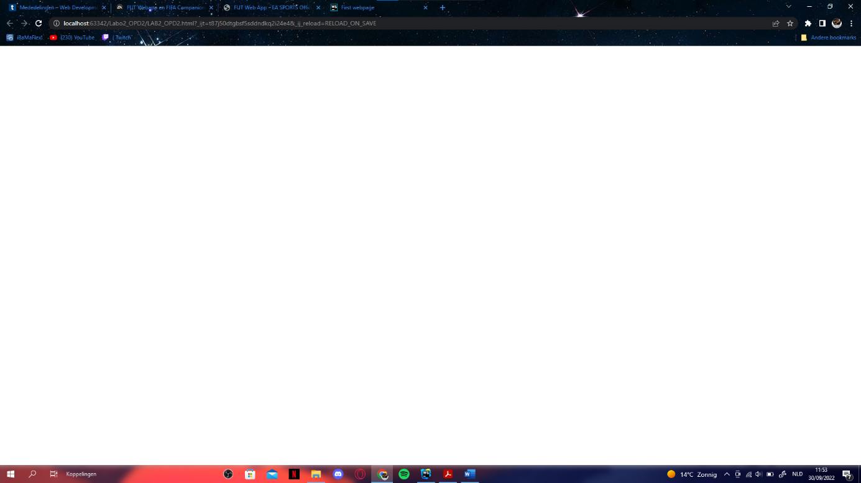**OPDRACHT 2**

**OPDRACHT 3**

**OPDRACHT 4**

Er is geen verschil met opdracht 3

**OPDRACHT 5**

**OPDRACHT 6**

De haakjes staan niet juist 🡺 niet juist genest

**OPDRACHT 7**

2, 4 en 5 zijn niet juist

2 = [{}()]

4 = ()[{}]

5 = {}([])

**OPDRACHT 8**

Ja de spatie voor de “te” is nodig anders is het aan de link geplakt



<span>hier komt <strong>een</span><a href="">link</a></strong><span> te staan</span> 🡺

is niet correct genest

opplossing 🡺

<span> hier komt <strong>een<a href=””>link</a></strong><span> te staan </span>

**OPDRACHT 9**

**OPDRACHT 10**

<li> twee</li> is niet correct afgesloten

De </li> moet na de ordering gesloten worden

Dus 🡺 <li>twee:

<ol>

<li>… </li>

<li> ….<li>

</ol>

</li>

**OPDRACHT 11**

ik vind niet waar de taalinstellingen worden bijgehouden

**OPDRACHT 12**

als je een tv wilt vergelijken dan komt er in cookies iets bij: namelijk een LG campare Cart

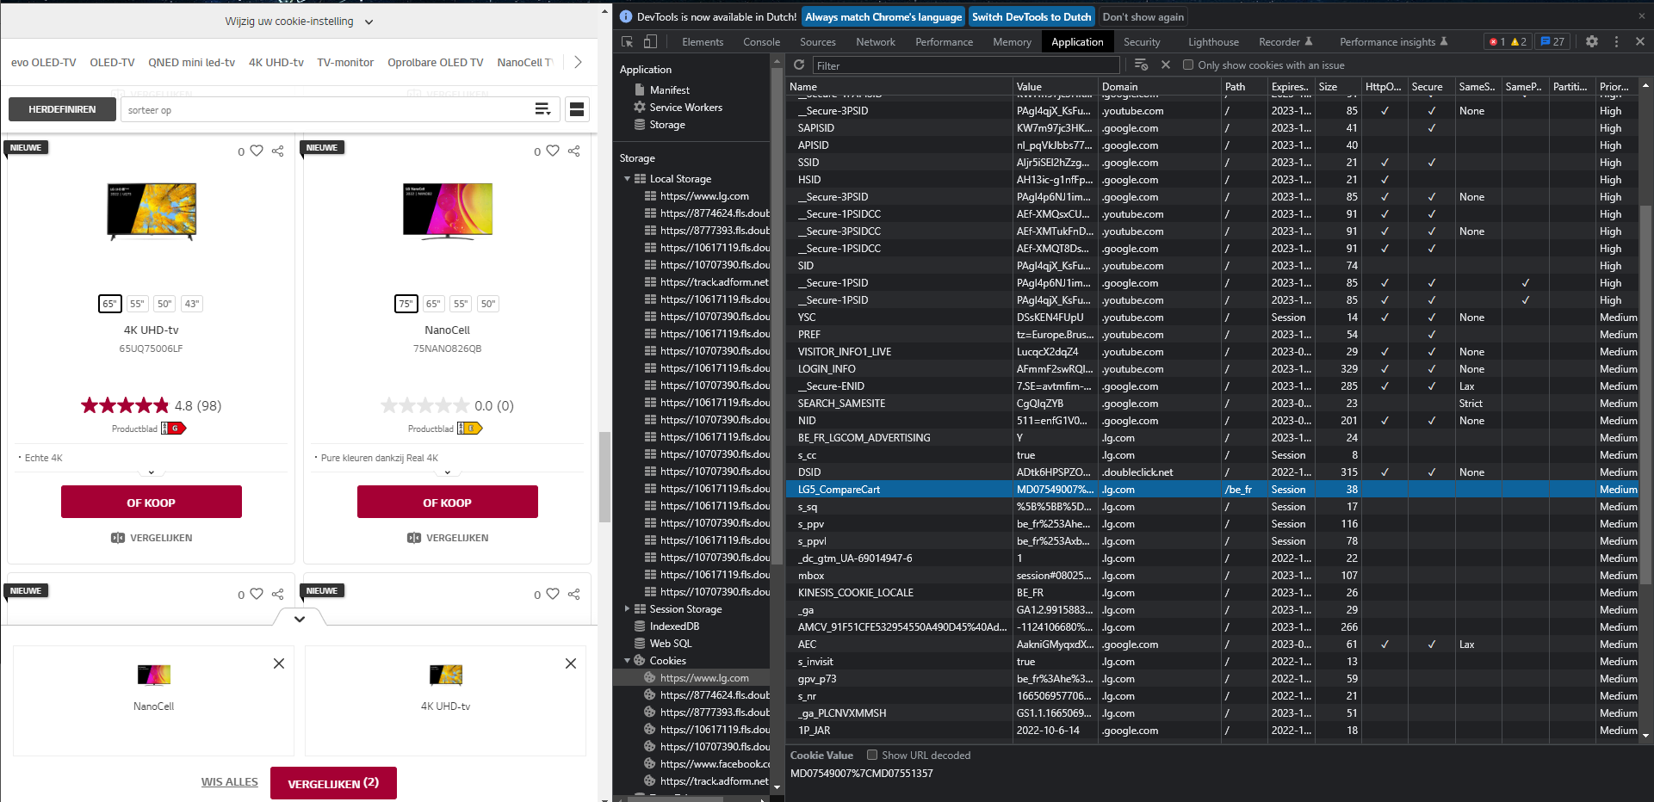

**OPDRACHT 13**

Het word bewaard bij local storage als csa-token

Omdat het in local storage opgeslaan is, weet amazon wat er in je winkelmandje zit